В наше время бухгалтеру по причине, например, большой загруженности на работе, бывает необходимо работать с программой 1С:Бухгалтерии 8.2 не только в офисе предприятия, но и дома или взять с собой программу на дачу или в отпуск. 1С:Бухгалтерия 8.2 позволяет организовать обмен данными посредством создания распределенной информационной базы (РИБ), состоящей из отдельных информационных баз - узлов распределенной информационной базы.

В режиме 1С:Предприятие необходимо открыть рабочую информационную базу.

Через меню "Операции" - "План обмена" заполняем список ее узлов в форме списка "Полный".

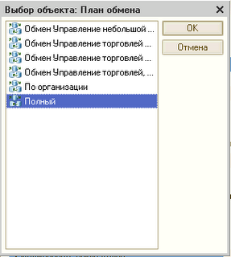

В списке узлов уже присутствует один узел распределенной информационной базы, который соответствует текущей информационной базе и в дальнейшем будет являться центральным узлом РИБ.

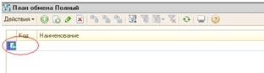

Указываем наименование узла - Центральная база, код узла ЦБ

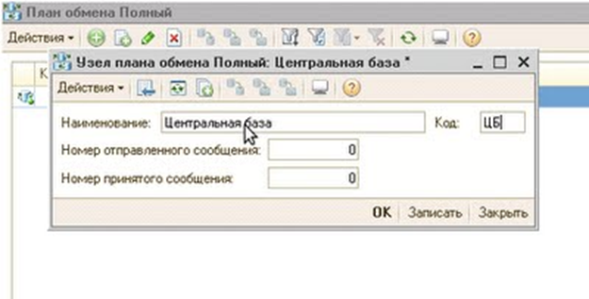

Для того чтобы установить ПРЕФИКС, который будет добавляться к коду или номеру объектов, создаваемых в узлах РИБ для того, чтобы исключить возможность возникновения объектов с идентичными кодами и номерами, например документов, нужно в пункте меню Серивис выбрать Настройка программы, вкладку Обмен данными и дальше делаем всё по рисунку:

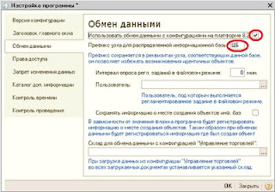

Далее жмем Ок.

Теперь в Планах обмена добавляем в список новый узел РИБ с наименованием Периферийная база, присваиваем ему код ПБ (это и будет удаленная информационная база).

Далее встаем мышкой на Периферийную базу и жмем на кнопку «Создать начальный образ».

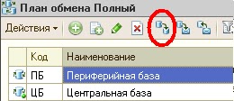

Появится окошко:

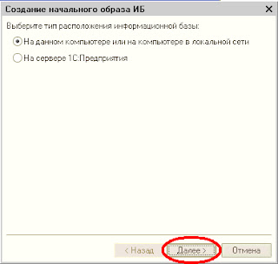

Жмем далее, в следующем окне находится путь, где будет располагаться наша удаленная база (оттуда ее загружаем в 1сПредприятие):

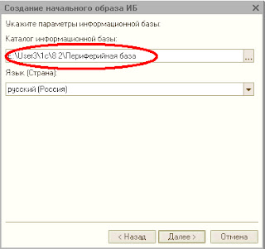

Жмем далее и готово. После успешного создания начального образа появится окошко со строкой сообщения перезапустить текущий сеанс 1С:Предприятие.

Заходим в ИБ, где только что всё создавали, то есть Центральная база.

Затем настраиваем узлы РИБ: пункт меню Сервис, выбираем распределенная информационная база - Настроить узлы РИБ.

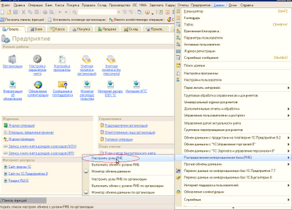

Выделяем "Распределенные Информационные Базы"

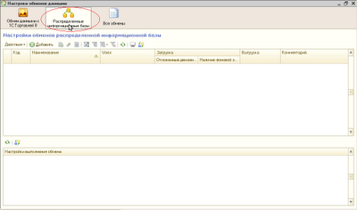

Жмем добавить, появляется настройка обмена данными.

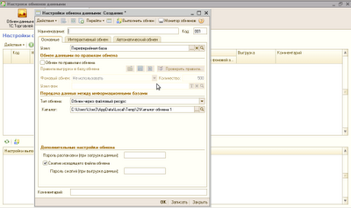

На вкладке Основные необходимо будет задать:

Название (произвольное) - назовем его "Обмен с Периферийной базой".

Узел: выбрать в раскрывающимся окошке удаленную базу, с которой будет происходить обмен.

Галочку обмен по правилам НЕ УСТАНАВЛИВАЕМ.

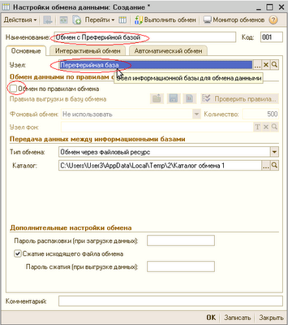

Выбираем тип обмена. Всего их 3 варианта:

- Обмен через файловый ресурс

- Обмен через FTP

- Обмен через электронную почту

Мы рассмотрим более подробно обмен через файловый ресурс.

Далее выбираем каталог обмена данными, где будут находиться входящие файлы обмена и куда будут помещаться исходящие

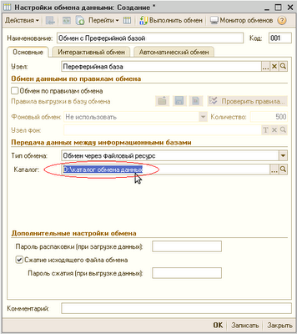

На вкладке Интерактивный обмен устанавливаем, что нам необходимо сделать: выгрузку данных или только загрузку, или и то, и другое.

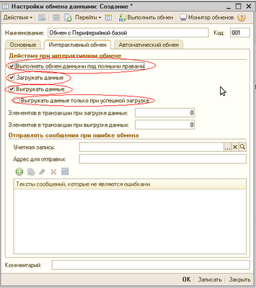

Теперь добавляем Периферийную базу в 1с: Предприятие, где будем удаленно работать. Открываем, далее пункт меню Сервис - Настройка программы, вкладка Обмен данными, здесь уже ставим префикс ПБ (ну или любой какой вам нужно видеть):

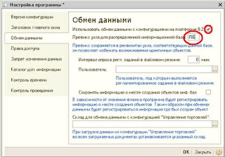

После настройки перезапустите 1с:Предприятие для Периферийной базы.

Далее настраиваем узлы РИБ в этой базе: Сервис - РИБ - настроить узлы РИБ - по такому же принципу, что и для Центральной базы.

Итак, настройка готова! Для того чтобы обменяться данными встаем на настройку, жмем кнопку Выполнить обмен по текущей настройке. 